教務處
1.12/15(三)國教輔導到校諮詢暨教師專業社群。
2.關於臺南市補助國民小學推動新課綱充實學校本位課程節數實施計畫，申請項目(二) 跨領域協同教學，校訂課程以跨領域/科目或結合各項議題，發展「統整性主題/專題/議題探究課程」，強化知能整合與生活運用能力，鼓勵各校發展 PBL專題式學習課程，或以跨領域協同教學方式進行校訂課程之「其他類」課程。教務處於上學期排定週三研習12/22辦理「跨領域彈性課程協同設計分享」，下學期辦理「專案導向學習(PBL)的課程設計理論與實務」共2場，以精進教師跨領域彈性課程知能，為修訂111學年度校訂彈性課程預做準備。
3.為使任教教師有效掌握學生學習成就資料，以利追蹤、分析學生在學習上變遷之趨勢，進行差異化教學，進而檢視教學及提升學生學習成效，109學年度學力檢測班級學生成績電子檔交予各班各科原任課教師簽收，簽收單請於12/17(五)下班前交回教務處。電子檔下載：請登入校網/點選功能選單/109學年度學力檢測，登入任意的goole帳號即可使用。成績電子檔請輸入自己的身分證解密，成績資料請妥為保管，資源回收時務必銷毀。
教學組：
1.12/14(二)至12/16(四)為六級年戶外教育日，這三日未參加戶外教育留校的學生，將由六年級鐘點及部分科任老師協助照顧，照顧老師安排原則如下:鐘點代課優先，其次為長代老師或正式老師依課表上課節數比例安排照顧節數。請當日協助照顧之教師在簽到單上簽名。
2.校內語文賽之文場各項競賽已辦理完畢，成績也已公告於校網，全部項目辦理完畢後將擇期於升旗典禮時公開表揚得獎學生。本週12/13(一)起將辦理武場項目，日期、地點及注意事項，請級任老師轉知選手留意：
競賽項目 | 參加年段 | 日期/時間 | 限時 | 地點/注意事項
英語朗讀 | 五、六年級 | 12/13（一）  五年級:08:30報到  六年級:10:10報到 | 3分鐘 | 3樓視聽教室/第1篇及第2篇朗讀稿，現場抽題  準備時間6分鐘
國語朗讀 | 四、五年級 | 12/14（二）  四年級:08:00報到  五年級:10:10報到 | 3分鐘 | 3樓視聽教室(另備不同朗讀稿，現場抽題)  準備時間6分鐘
閩南語朗讀 | 四、五年級 | 12/15（三）  四年級:08:00報到  五年級:10:10報到 | 3分鐘 | 3樓視聽教室/第1篇及第2篇朗讀稿，現場抽題  準備時間6分鐘
3.本校今年度客語歌唱表演團招生，以下一個學年度中年級為主力，再麻煩二、三年級老師推薦與調查有意願參加的同學，填寫調查單後交回教務處教學組，並通知報名學生自行準備一首歌曲，於12/15(三)上午8:00至3F音樂教室3集合。
4.預告12/24(五)前須將本學期第二次定期評量試卷收齊，再麻煩各學年與領域命題老師可以開始準備命題，並留意截止日期。.
課研組:
1.讀經檢測:
誠摯感謝各位導師同仁的協助讀經檢測活動，看到導師傳統活動的認真延續，感恩有您！
請因公病事假請假的學生，於12/13（一）下課及午休前至教務處找課研組補測完畢。
12/14（二）1010～1030請各班派一位同學至教務處領取各班讀經小點心與獎狀。
2.學習扶助成長測驗:本週將發下學習扶助各班測驗名單與時間，請導師提醒貴班學習扶助個案同學與會測驗。
學務處：
學生活動組：
1.12/14-16六年級戶外教育，6:40遊覽車進校，請大家留意安全，感謝4、5年級協助外掃區打掃。
12/16(四)下午6:00左右遊覽車回校，請勿停放車輛在前庭。.
生教組：
1.110-1第16週(12/13~12/19) 總導護: 弘毅，導護: 淑玲、品瑩、舒敏、志明、绣霞
導護生5-7。導護一、二早上請主動支援請假志工，導護三機動支援。導護三、四、五請於開會時評分並維持全校秩序（如表現很好請把具體事實紀要寫下），另外於放學時請提早到校門口，勿讓小朋友提前在隊伍抵達前出校門。導護期間如有請公假者再麻煩提前通知生教組，以便於安排機動組導護。
2.110-1第17週(12/20~12/26) 總導護: 淑慧，導護: 小凡、絲嘉、琇方、涼驛、晉廷
導護生5-8。
3.110-1第15週(12/6~12/12)整潔、秩序獎勵班級。
整潔：106，110，203，208，304，305，402，407，503，508，604，606
秩序：102，103，201，205，301，310，401，406，506，507，607，608
恭喜得獎的班級，請各班收齊好兒童卡，等待小志工到各班級收回學務處。
4.12/14(二)因要健康檢查，舉行線上升旗。
衛生組:
1.12月餐前5分鐘表單已放在學校LINE群記事本，每月至少觀看12次影片，麻煩老師在表單上填入本月2個影片觀看的次數，謝謝。
午餐辦公室:
1.請各班導師持續向學生宣導，餐後把廚餘桶(湯桶)送至各樓層貨梯前時，須將桶蓋「打開」，與湯桶本身分別放置；桶蓋請置於塑膠籃中(下圖紅圈處)。
2.請將湯桶置於推車上，勿隨意放置在地板上，以利廚工回收處理。(※下圖照片為上週實景拍攝，於第三棟3樓貨梯前)
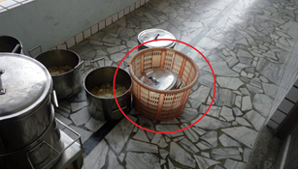
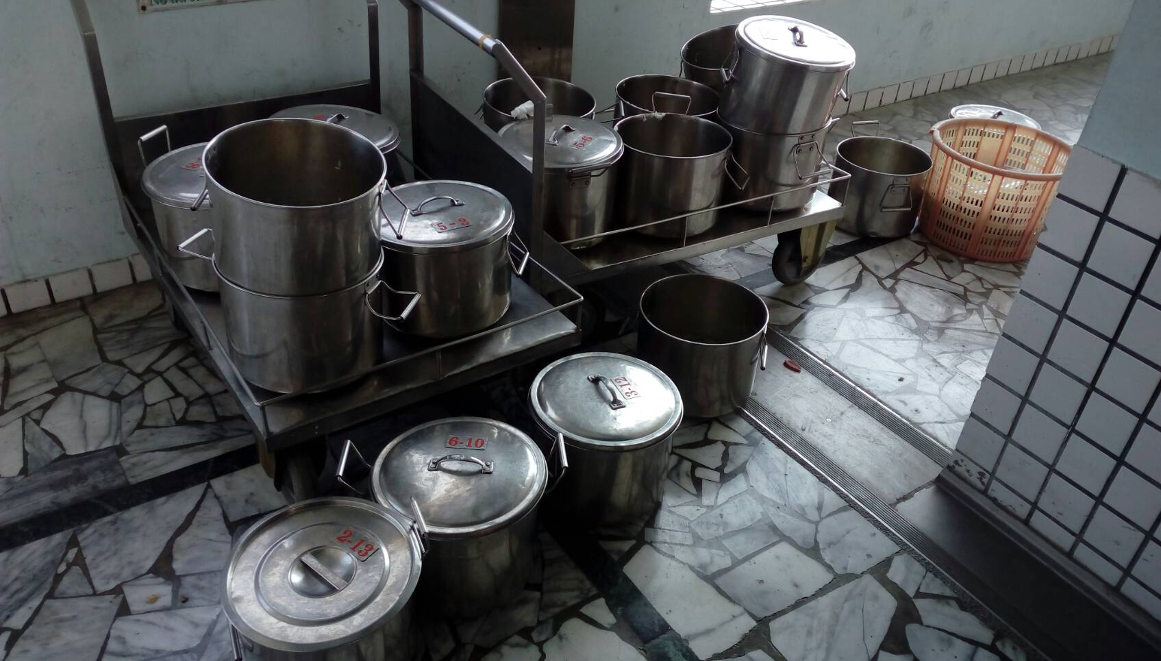

總務處：
1.12/14(週二)上午11時於校長室召開110年度第2次教育儲蓄戶管理小組會議，請各處室主任撥冗與會。
2.12/18(週六)公投投開票所編號已公告校網，請依所屬投開票所進行布置。
3.12/17(週五)下午3點30分，公所預計會派人到六間投開票所進行清消，請各主管、主監留意此時間點並預做準備。
輔導室：
輔導組：
1.近來常有好兒童卡遺失的狀況，原則上好兒童卡是集滿50格後，用舊卡換發一張新卡，往後遺失重領新卡者，會請學生登記簽名，以利追蹤學生使用情況。
2.本月份榮譽之星和榮譽狀換發截止是在12/22(三)放學前，頒獎日是在12/28(二)。榮譽之星申請者若不足3人，將和下個月申請學生一併拍照與頒獎，本月是否拍照會另行通知申請學生。
特教組:
1.臺南市教育局編製「臺南市各級學校及幼兒園特殊需求學生-教師支持手冊」，協助教師了解各類特殊學生需求、提供生活指導及教學策略建議，每位老師一本，供老師參考運用。
2.12/13(一)上午8:00於一樓簡報室召開特推會，請特推會委員撥空與會，感謝。
幼兒園：
1.12/17幼兒園戶外教育，7：55遊覽車進校，參與家長將於7：40從大門進來停車，請大家留意安全。預計15:40-50左右遊覽車回校，請守衛室協助交通指揮。

